成卷的塑料薄膜展开时为什么会吸引毛发？

想一想
小学生都知道这是静电的作用。但静电是不是必须由摩擦产生呢？

两物体相互摩擦常会生电，叫做摩擦起电（electrification by friction）。如下图的1，A、B代表未带电的两物体，其中大圆内的数字代表正电荷（质子所拥有），小圆点的数目代表负电荷（电子所拥有）。图2及图3表示当A与B接触后，电子越界迁移。图4表示A、B分开后，A的正电荷仍然等于10单位，但负电荷剩下6单位，故A带＋4单位电荷；B的正电荷仍为15单位，而负电荷却增至19单位，故带了－4单位电荷。
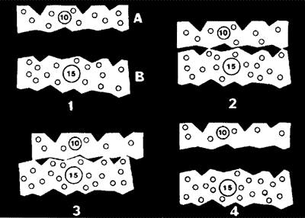
两物体只要有接触机会，就有带电的可能。接触时间愈长，效果就愈大。成卷的塑料薄膜由于紧密接触了长时间，故展开时，一部分就因多了电子而带负电，另一部分就因少了电子而带正电。这些电荷就能吸引毛发。
摩擦之所以容易生电，是由于摩擦使两物体凹凸不平的表面，增加接触的机会。并且，摩擦所作的功（work done），使物体表面层的电子的动能增大，促进电子的迁移速率，故能在短时间内获得较多电荷。

相关物理概念
质子（proton）：构成原子核的一种粒子，带正电荷（negative charge）。
电子（electron）：绕着原子核高速运行的微粒，带负电荷（positive charge）。

